# 一、数据结构

## 1. 原始数据结构

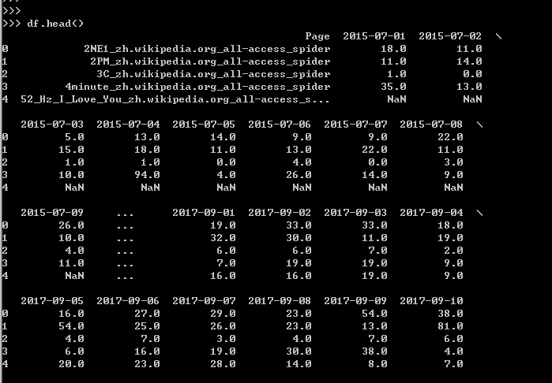

## 2.基本特征结构

包含两个字典变量 **tensor_vars（训练数据）、tensor_vars （一些标量）**

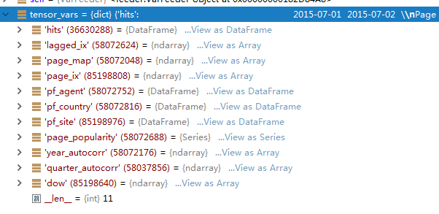

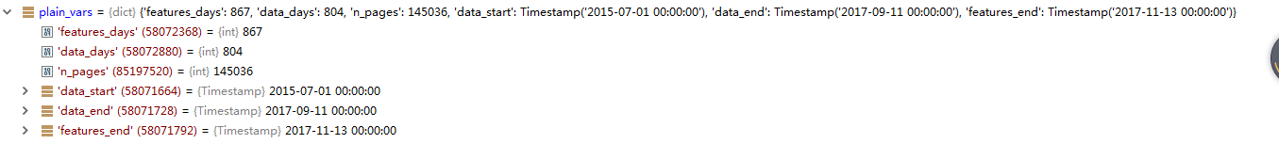

1. **tensor_vars:（11个）**

hits:原始时间序列(145036, 804) ，804天，不包含预测未来的63天

lagged_ix :(867,4) 3, 6, 9, 12 月前销量的序号 0---804，前面没有的用-1代替

page_map:(52752,4) 唯一url，四个代理

例如：

1 2 -1 0

4 5 -1 3 ...

page_ix: (145036) 原始url

pf_agent:(145036,4) 每行四个值，分别代表四个代理，onhot后标准化的值

例如：1.63734889912 -0.562919854285 -0.561804678048 -0.573951364895

-0.61073916848 1.77643957225 -0.561804678048 -0.573951364895

pf_country:(145036,4) 每行7个值，分别代表7个国家，onhot后标准化的值

pf_site : (145036,3) 每行3个值，分别代表3个站点，onhot后标准化的值

page_popularity: (145036) 每个url销量求中位数，计算一个流行度，然后标准化

* page_popularity = df.median(axis=1)
* page_popularity = (page_popularity - page_popularity.mean()) /page_popularity.std()

year_autocorr: (145036)年度自相关系数，也是标准化成 0均值，1方差

* corr[i] = 0.5 * c_365 + 0.25 * c_364 + 0.25 * c_366

quarter_autocorr: (145036) 季度自相关系数 365.25 / 4 =91 ，也是标准化成 0均值，1方差

* corr[i] = 0.5 * c_90 + 0.25 * c_91 + 0.25 * c_92

dow: (867,2) 时间序列周（0-6）的余弦、正弦值 （-1，-1），包含预测的未来67天

1. **plain_vars:（6个）**

features_days=867 (2015-07-01, 2017-11-13) 特征起始结束时间（包含预测时间段）

data_days=804 (2015-07-01, 2017-09-11) 训练数据起始结束时间（不包含预测）

n_pages=145036 一共多少行数据

data_start= 2015-07-01 数据起始时间

data_end= 2017-09-11 数据结束时间

features_end=2017-11-13 特征结束时间（预测时段最后一天）

# 二、tensor结构 inp

Tensor结构是用来模型训练的结构，是在基本特征的基础上略就加工后的结果。

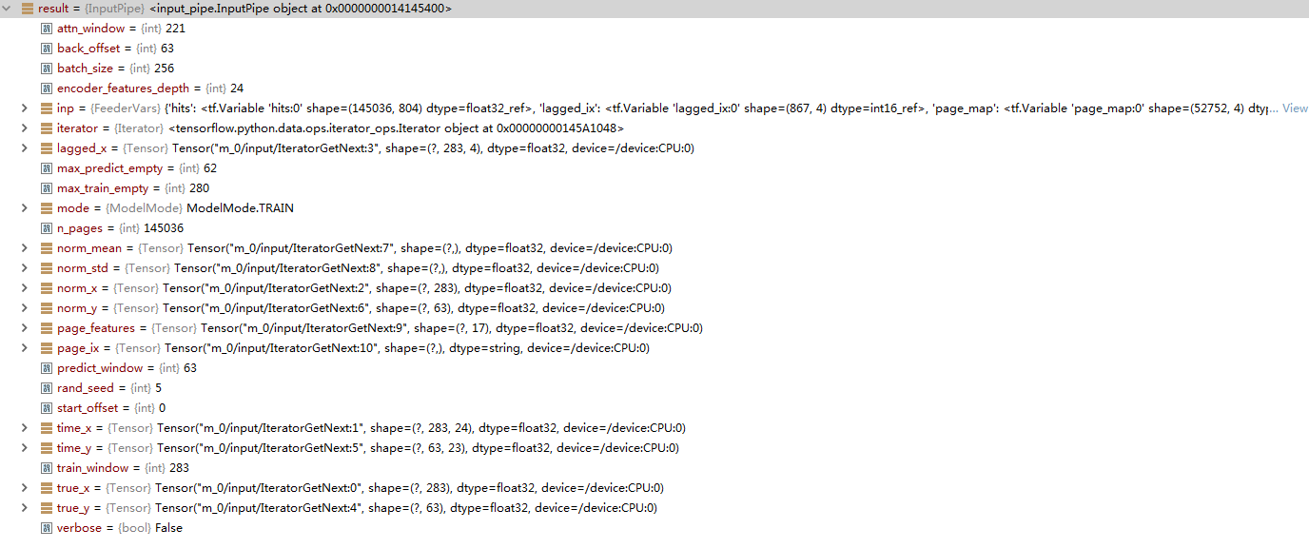

true_x：(?,283) 283天的销量

true_x：(?,63) 63天的销量 (真实label)

time_x：(?, 283,24) 包含真实销量

norm_x_hits(283,1)+x_dow(283,2)+x_lagged(283,4)+tf.tile(page_features, [self.train_window, 1])(283,16)

其中:page_features:pf_agent, pf_country, pf_site, page_popularity, quarter_autocorr, year_autocorr (6个没有page_ix）

time_y:(63,23)

y_dow(63,2)+y_lagged(63,4)+tf.tile(page_features, [self.predict_window, 1])(63,17)

# 三、模型

**用283天预测63: seq2seq seq(283)-to-sqe(63)**

## 1.模型结构图

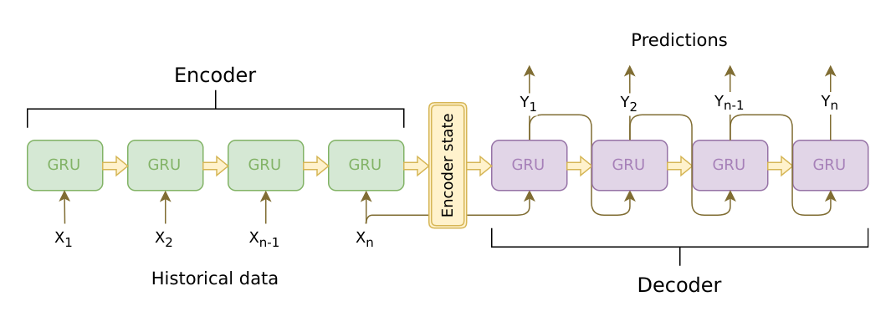

图1 seq2seq原理



图2 神经网络总体结构



图 3 encoder流程



图 4 生成指纹（fingerprint）流程



图 5 生成注意力特征流程



图 6 decoder流程

## 2. 模型代码摘要

1). make_encoder：

输入：

time_x:*[batch, time, features] ==（？，283，24）*

*处理：*

transpose：*[time, batch, features] ==（283，？，24）*

*输出：*

encoder_output:*[time, batch,* rnn_depth*] ==（283，？，267）*

h_state=*[1, batch,* rnn_depth*] ==（1，？，267）*

2). convert_cudnn_state_v2：

输入：

h_state：*(1,batch,*rnn_depth*)=（1，？，267）*

*处理：*

*dropout: (1，？，267）*

*输出：*

encoder_state：*(1，？，267）*

3). compressed_readout:

输入：

encoder_output:*[time, batch,* rnn_depth*] ==（283，？，267）*

*处理：*

*dropout: (283，？，267）*

*输出：*

enc_readout: *[time, batch,* attention_depth*] ==（283，？，64）*

4). fingerprint_inp:

输入：

fingerprint_inp=lagged_x([batch,time,features]==(?,283,4))+norm_x(?,283,1)

=(?,283,5)

处理：

c11 = conv1d(x, filters=16, kernel_size=7) # ==(?,283,16)

c12 = conv1d(c11, filters=16, kernel_size=3) # ==(?,283,16)

pool1 =max_pooling1d(c12, 2, 2) # ==(?,142,16)

c21 = conv1d(pool1, filters=32, kernel_size=3)# ==(?,142,32)

c22 = conv1d(c21, filters=32, kernel_size=3)# ==(?,142,32)

pool2 = max_pooling1d(c22, 2, 2)# ==(?,71,32)

c31 = conv1d(pool2, filters=64, kernel_size=3)# ==(?,71,64)

c32 = conv1d(c31, filters=64, kernel_size=3)# ==(?,71,64)

pool3 = max_pooling1d(c32, 2, 2)# ==(?,36,64)

pool3 = tf.reshape(pool3, [-1, 36 * 64]) #== (?,2304)

cnn_out = dropout(pool3) #== (?,2304)

fc_encoder = dense(cnn_out, 512) # ==(?,512)

输出：

fingerprint= dense(fc_encoder, 16)# ==(?,16)

5). attn_readout_v3:

输入：

enc_readout:(*283，？，64）*

fingerprint ：(?,16)

处理：

*#[n_days, batch, readout_depth] -> [readout_depth, width=n_days, channels=batch]*

readout = tf.transpose(enc_readout, [2, 0, 1]) # (64,283,?)

*# [batch(readout_depth), width, channels] -> [batch, height=1, width, channels]*

inp = readout[:, tf.newaxis, :, :] # (64,1,283,?)

# *[batch, attn_window * n_heads]* (?,221)

filter_logits = dense(fingerprint, attn_window*attn_heads)

#*[batch, attn_window * n_heads] -> [batch, attn_window, n_heads]==*(?,221,1)

filter_logits = reshape(filter_logits, [-1, attn_window, attn_heads])

# 与最大值比值 (?,221,1)

attns_max = filter_logits / tf.reduce_sum(filter_logits, axis=1)

# *[batch, attn_window, n_heads] -> [width(attn_window), channels(batch), n_heads] ==(221,?,1)*

attns_max = tf.transpose(attns_max, [1, 0, 2])

*# [width(attn_window), channels(batch), n_heads] -> [height(1), width(attn_window), channels(batch), multiplier(n_heads)] =(1,221,?,1)*

attn_filter = attns_max[tf.newaxis, :, :, :]

# [batch(readout_depth), height=1, width=n_days, channels=batch] -> [batch(readout_depth), height=1, width=predict_window, channels=batch*n_heads] --(64,1,63,?) （64，1，283，？） 用卷积核（1，221，？，1）做深度卷积 生成（64，1，63，？）

averaged = tf.nn.depthwise_conv2d_native(inp, attn_filter, [1, 1, 1, 1], **'VALID'**)

attn_features = tf.squeeze(averaged, 1) #(64,63,?)

*# [batch(depth), predict_window, batch*n_heads] -> [batch*n_heads, predict_window, depth] ==(?,63,64)*

attn_features = tf.transpose(attn_features, [2, 1, 0])

*# [batch * n_heads, predict_window, depth] -> n_heads * [batch, predict_window, depth] [(?,63,64)]*

heads = [attn_features[head_no::attn_heads] **for** head_no **in** range(attn_heads)]

输出：

*# n_heads * [batch, predict_window, depth] -> [batch, predict_window, depth*n_heads] ==(?,63,64*1)*

attn_features= tf.concat(heads, axis=-1)

6). decoder

输入：

encoder_state：*(1，？，267）--*squeeze（？，267）

attn_features：*(?,63,64*1)*

time_y（prediction_inputs）：（？,63,23) 未来的已知特征

norm_x[:, -1]（previous_y）:(?,283)--(?) 预测前最后一天真实销量

处理：

***# [batch_size, time, input_depth] -> [time, batch_size, input_depth] (63,?,23) 改成时间维度在前，跟训练保持一致***

inputs_by_time = tf.transpose(time_y, [1, 0, 2])

features =inputs_by_time[time] #（?,23)

初始输入：

prev_state =encoder_state

prev_output =previous_y

开始循环：

**# prev_output：*(?,1)* features = inputs_by_time[time]：（？，23） attn = attn_features[:, time, :]：（？，64）**

next_input = tf.concat([prev_output, features, attn], axis=1) # *==(?,88)*

output, state = cell(next_input, prev_state) # 输出下一步 *(?,267)-(?,267)*

projected_output = project_output(output) # 生成1维度结果(?,1)

prev_output=projected_output

prev_state =state

# 结束循环

array_targets = array_targets.write(time, projected_output) #放入结果Array

输出：

*# [time, batch_size, 1] -> [time, batch_size] ==（63，？）*

targets = tf.squeeze(targets, axis=-1)

7). decode_predictions

输入：decoder_targets（*63，？*）

处理：

*# [n_days, batch] -> [batch, n_days]* （*63，？*）--（*？，63*）

batch_readout = tf.transpose(decoder_readout)

# 反标准化 （*63，？*）

predictions =batch_readout * norm_std+ norm_mean

输出：

predictions：（*63，？*）